第27章 《相似》 复习课 （1）

课型：复习课 主编：谢眉俏 审核：初中部理科组 预计时间：40分钟

九年级（ ）班 姓名：____________ 学号：____________

**【研学目标】**

全面掌握本章知识，灵活应用成比例线段、相似三角形的判定与性质解决有关问题，在复杂图形中识别相似三角形，培养几何思维能力。

**【重点难点】**

学习重点：相似三角形的判定和性质的综合应用，整体认识和理解图形。

学习难点：分解复杂图形，找出相似三角形。

**【研学过程】**

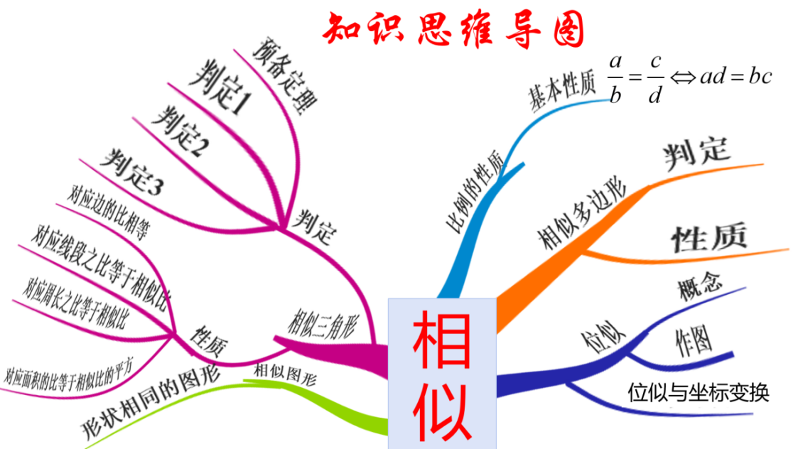**一、展示本章知识思维导图：**

**二、考点精讲，夯实基础**

A

**C**

B

**考查题型一、相似图形的概念和比例的基本性质**

**问题1、**若a，b，c，d成比例，且a=2，b=3，c=4，那么d= 。

**考查题型二、相似三角形的判定和性质**

图1

**问题2、**如图1，已知△ABC，点D、E分别在直线AB、AC上

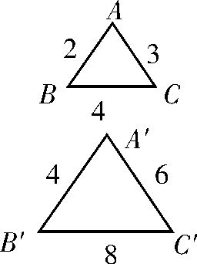（不与点A重合），请加一个条件，使△ABC与 ADE相似，这

个条件可以是： 。

(画出简图，要求小组成员画的图不一样，讨论、总结三角形相似的方法。）

**问题3、**如图2，根据条件能否证明△ABC∽△A′B′C′？你的依据是什么？

图2

若∠B＝500，∠C＝450，则 ∠A ′＝________.

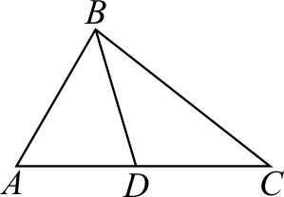

**问题4、**如图3，下列条件不能判定△ADB∽△ABC的是 (　　)

1. ∠ABD＝∠ACB （B）∠ADB＝∠ABC
2. AB2＝AD·AC （D） 

图3

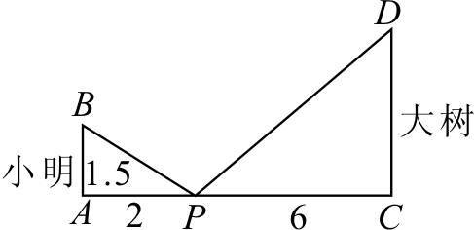**考查题型三、利用相似三角形解决实际问题**

**问题5、**如图4，小明与大树之间放置了一面平面镜，平面镜到小明的距离是2米、到大树的距离是6米时，小明恰好能从平面镜中看见大树的树尖，若小明的眼睛距离地面1.5米，则大树的高为 。

图4

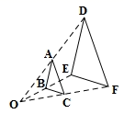

**考查题型四、位似图形的概念与性质**

**问题6、**如图5，△*ABC*与△*DEF*位似，点*O*为位似中心．已知*OA*∶*OD*=1∶2，则△*ABC*与△*DEF*的面积比为（　　）

图5

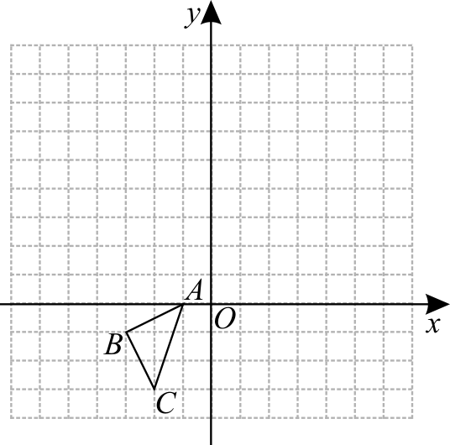（A）1∶2 （B）1∶3 （C）1∶4 （D）1∶5

**考查题型五、平面直角坐标系与位似图形**

**问题7**、如图6，△ABC三个顶点的坐标分别是A(－1，0)，B(－3，－1)，

C(－2，－3)，以原点为位似中心，把△ABC放大2倍，得到△A1B1C1.请在y轴右侧画出△A1B1C1，写出A1、B1、C1的坐标。

**三、综合运用，技能提升**

图6

8、如图7，直线y＝kx＋b分别交x轴、y轴于点A（3,0）、B（0,3）。

(1)求**直**线AB的解析式：(2)若点D的坐标为(－1，0)，在直线y＝kx＋b上有一点P，使△ABO与△ADP相似，求出点P的坐标．

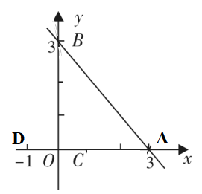

图7

1. **真题研究，突破难点**
2. **（2016年广州第23题）如图9,在平面直角坐标系XOY中，直线与轴交于点C,与直线AD交于)，点的坐标为（0，1）.**
3. **求直线AD的解析式；**

**（2）直线与轴交于点，若点E是直线AD上一动点（不与点B重合），当△BOD与△BCE相似时，求点E的坐标.**

1. **总结提炼，感悟成长**

通过本节课的学习，谈谈你的收获与体会？

**六、过关检测，巩固提高（共120分）**

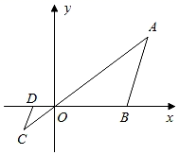

**（第1题）**

**第一关（每小题20共40分）：**

1、 如图，在直角坐标系中，△*OAB*的顶点为*O*（0，0），*A*（4，3），*B*（3，0）．以点*O*为位似中心，在第三象限内作与△*OAB*的位似比为的位似图形△*OCD*，则点*C*坐标（　　）

（A）（﹣1，﹣1） （B）（﹣，﹣1） （C）（﹣1，﹣） （D）（﹣2，﹣1）

2**、（2020年番禺第2题）**如图，在△*ABC*中，点*D*、*E*分别是*AB*、*AC*的中点，则下列结论不正确的是（　　）

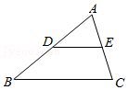

**（第2题）**

A．*BC*＝2*DE* B．△*ADE*∽△*ABC* C．菁优网-jyeoo D．*S*△*ABC*＝4*S*△*ADE*

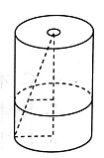**第二关（共40分）：**

3、如图，一个油漆桶高1 m,桶内还有剩余的油漆，一根木棒长1.5 m。小明将木棒从桶盖小口斜插入桶内，一端触到桶底边缘时，另一端恰好与桶盖小口相齐。抽出木棒，量得木棒上没沾油漆的部分长0.75m，那么桶内油漆面的高度是多少？

**（第3题）**

**第三关（共40分）：**

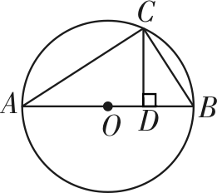**4、**如图，AB为⊙O的直径，CD为△ABC的高．求证：AC2＝AD·AB.

**（第4题）**